【蛟龙出水选股法】一步登天kdj
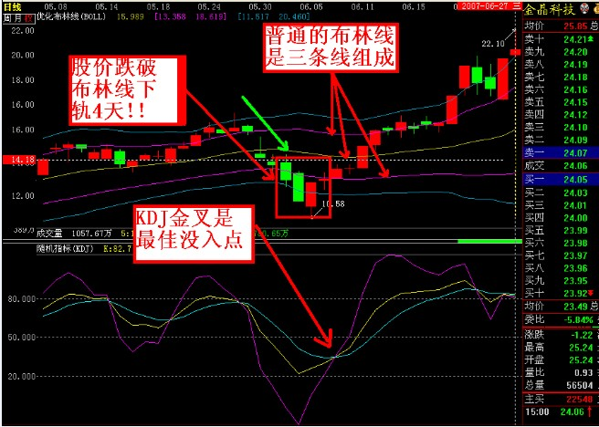
现在是大牛市这是不可否认的,指数上涨了367%翻了几番但是中小投资者是否翻番很难说,那是为什么呢?因为中小投资者对大盘趋势和个股的买卖判断失误,而没达到翻番成绩.追涨杀跌不知道什么价位买入是最合适.
我上次给大家讲了空中加油战法是捕捉牛股的启动点,但是很多投资者还是不会操作.所以今天再教给大家一个波段回调后的买入点.
KDJ指标随机指标反应比较敏感快速，是一种进行短中长期趋势波段分析研判的较佳的技术指标。一般对做大资金大波段的人来说，当月KDJ值在低位时逐步进场吸纳；主力平时运作时偏重周KDJ所处的位置，对中线波段的循环高低点作出研判结果，所以往往出现单边式造成日KDJ的屡屡钝化现象；日KDJ对股价变化方向反应极为敏感，是日常买卖进出的重要方法。
单一的一个指标的成功率并不高,KDJ日线金叉死叉的平均成功率才是36%,这么低的成功率的一个指标很多股民投资者都喜欢,说金叉就买入死叉就卖出,也有的老股民也总结了些方法KDJ的月线,周线,日线同时金叉是非常好的买入点,我知道的06年4月28日600643爱建股份出现一次日周月线同时金叉结果上涨了4.2元上涨到7.2元.但是这样情况一年也碰不上3只股票很少见,对我们每天进行波段操作的投资者而言机会太少了.
我个人的使用经验而言把KDJ和布林线组合在一起的话KDJ的成功率大大提高,能达到80%以上而且我们的操作机会很多.在这里我就不多说布林线的含义了大家都知道.
那什么样的KDJ金叉是最佳的买入点呢?第一种情况是收盘价下跌到布林线的下轨下方连续3天没有回到轨道内,第4天回到轨道内的概率97%所以在这个时候再看KDJ金叉,这时KDJ金叉才是我们最佳的买入点.说明这只股票的波段走势已经开始多头能量开始加大.第二种情况就是大盘深度调整或熊市当中股价跌破布林线下轨后5天或8天没回到轨道内时继续关注KDJ金叉,只要KDJ金叉这可是大量买入点.第二种情况的成功率更高反弹力度更强.

